RENAISSANCE
HOTELS & RESORTS

Miguel Angel González Hernández

Indice
- Aplicación
- Clase Reserva
- Vistas
  - RootLayout
  - Inicio
  - Reserva
  - Estadísticas por ocupación
  - Estadística por mes
  - Habitaciones
- Estilo CSS
- Aplicación

La aplicación proporciona las utilidades necesarias para crear, modificar, eliminar y eliminar reservas, los cuales se explicaran a continuación. Dispone de varios gráficos estadísticos, posibilidad de ves las habitaciones del hotel mediante contenido multimedia, como son videos y fotos, acompañados de una breve descripción de la habitación.

La aplicación almacena las reservas en una lista de Reservas y esta lista se guarda en un fichero xml, de forma que no se pierdan las modificaciones una vez cerrada la aplicación. Esta nos permite guardar y cargar nuestro fichero desde cualquier ruta de nuestro pc.

Por defecto cuando se abre la aplicación por primera vez esta te genera reservas de forma aleatoria para 2015, 2016 y 2017. De esta forma podemos comprobar de mejor forma el funcionamiento de nuestra aplicación.

Nuestra aplicación trabaja en una sola ventana, y va cambiando en función de lo que vayamos a hacer, excepto en la creación y modificación de reservas. Las cuales se abren en una nueva ventana, la cual se cierra una vez creada o modificada nuestra reserva, volviendo de nuevo al inicio.
- Clase Reserva
La clase Reserva es la que contiene cada dato de cada reserva. Una reserva almacena el nombre, dni, dirección, localidad y provincia del cliente y también almacena la fecha de llegada, fecha de salida, tipo de habitación, numero de habitaciones, si es o no fumador y el tipo de régimen.

Todos los atributos son privados y los que son necesarios tienen sus métodos get y set.
- Vistas
  - RootLayout
La vista RootLayout es la principal, en esta vista es donde se sitúa la barra de menú y donde se cargan las demás vistas.

En la barra de menú podemos encontrar cuatro menús.
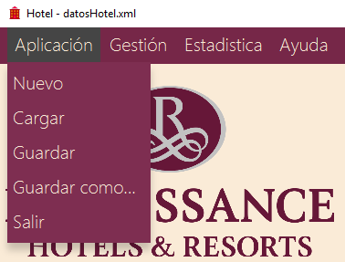

- Aplicación
  - Nuevo
    - Permite crear un nuevo fichero donde guardar las reservas.
  - Cargar
    - Carga desde una ruta un fichero de reservas.
  - Guardar
    - Guarda en la ultima ruta elegida, en caso de ser la primera vez, te deja elegir la ruta de almacenamiento.
  - Guardar como…
    - Guarda las reservas en la ruta que desee.
  - Salir
    - Sale de la aplicación.

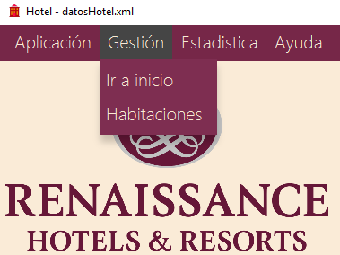

- Gestión
  - Ir a inicio
    - Vuelve a la pantalla principal.
  - Habitaciones
    - Entra en una ventana en la que podemos ver una descripción de la habitación, unas imágenes y un video.

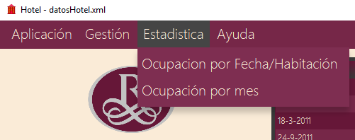
- Estadística
  - Ocupación por Fecha/Habitación
    - Entramos en una vista en la cual podemos insertar dos fechas, y nos muestra el numero de habitaciones que están ocupadas entre esas fechas en forma de gráfico.
  - Ocupación por mes
    - Entramos en una vista en la cual podemos visualizar en forma de gráfico., la cantidad de habitaciones ocupadas. También podemos comprobar el porcentaje de cada tipo de habitación.

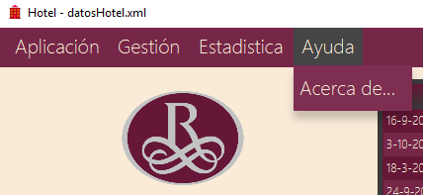

- Ayuda
  - Acerca de…
    - Accedemos a una ventana en la cual podemos encontrar el autor y la fecha de creación.
  - Inicio

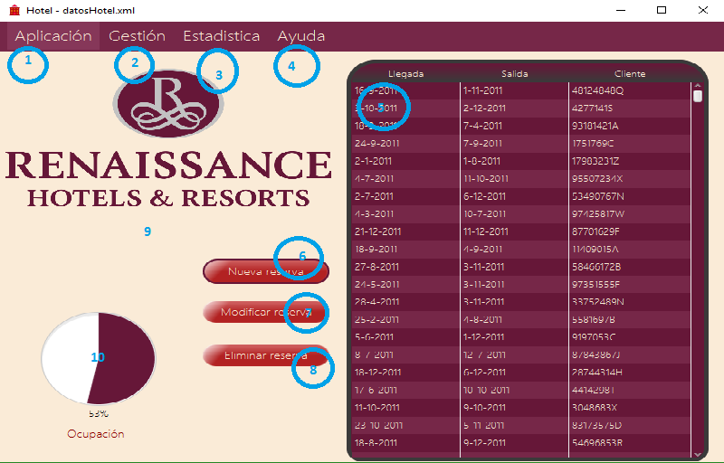
1, 2, 3 y 4 son los menús desplegables, estos se ubican en un menuBar.

5 es la tabla en la cual podemos ver una lista con todas las reservas. Los datos que podemos ver son las fechas de llegada y salida y el DNI del cliente.

6 es un botón el cual nos lleva a una ventana para la creación de una nueva reserva, en la cual insertaremos todos los datos de la reserva.

7 es un botón el cual nos lleva a una ventana para poder modificar la reserva seleccionada. En caso de no haber reserva seleccionada, el programa no hará nada.

8 es un botón el cual nos elimina la reserva seleccionada, mostrándonos un mensaje de confirmación o cancelar.

9 es una imagen del nombre del hotel.

10 es un progres indicator, el cual nos informa del porcentaje de habitaciones ocupadas el día de hoy según las reservas.

  - Reserva

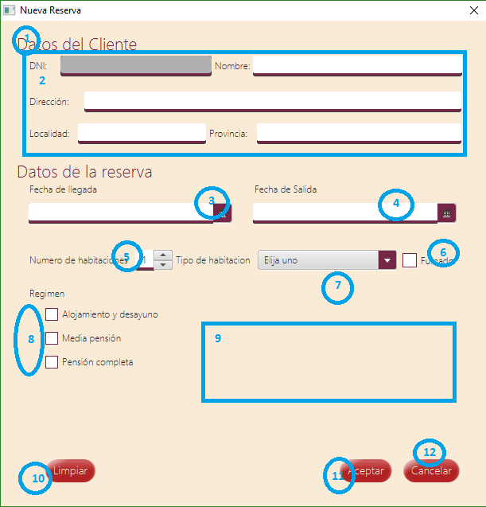
1 Es el titulo de la vista.

2 Son TextField los cuales debemos insertar todos los datos del cliente.

3 y 4 Son DatePiker, los cuales nos permiten introducir las fechas de llegada y salida.

5 Es un spinner, el cual nos permite introducir el numero de habitaciones que queremos reservar.

6 Es un componente de tipo checkBox, con el cual indicamos si la habitación es de tipo fumador o no.

7 Es menú desplegable el cual nos permite elegir el tipo de habitación que deseamos.

8 Son radioButton, los cuales nos deja elegir el tipo de régimen que queramos. Solo nos permite elegir un tipo.

9 Es un Label, el cual se encuentra oculto por defecto, de forma de que si marcamos la habitación de tipo fumador, nos aparece un texto informativo.

10 Es un botón, el cual nos limpia todos los campos, es decir, deja como vienen por defecto los campos.

11 Es un botón, el cual nos permite guardar la reserva, para ello los campos deben estar rellenos. En caso contrario nos saltara una ventana emergente diciendo el campo que necesitamos rellenar.

12 Es un botón, el cual nos permite cancelar la inserción de la reserva, una vez cliquemos, nos aparecerá una ventana emergente diciendo que perderemos todos los datos, en esa ventana podemos aceptar y cancelar.

  - Estadísticas por ocupación

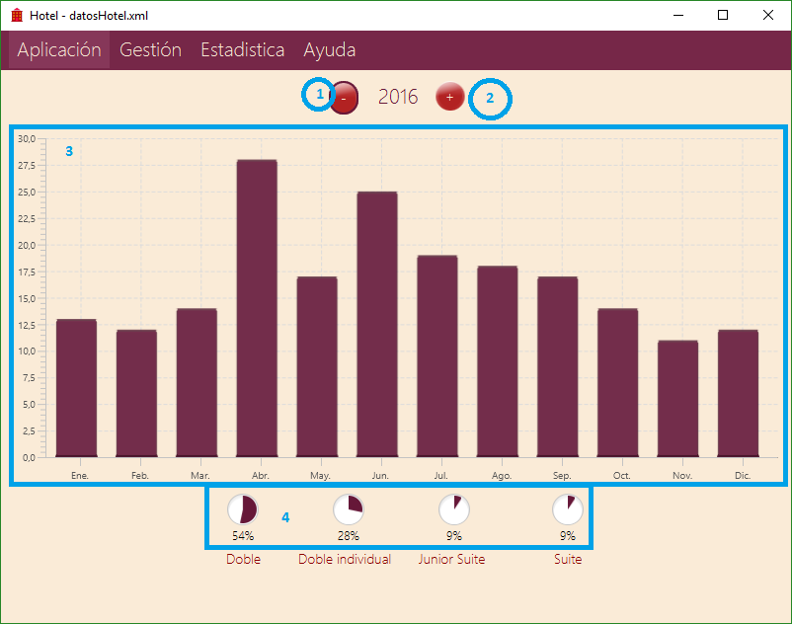
1 y 2 Son botones los cuales nos permiten sumar o restar años, cuando clicamos, cambia el año y visualizamos la gráfica correspondiente a ese año.

3 Es una gráfica de barras, la cual nos muestra el numero de habitaciones ocupadas en cada mes.

4 Son 4 progresIndicator que nos muestran el porcentaje de habitaciones de ese tipo que se han reservado.

  - Estadística por mes

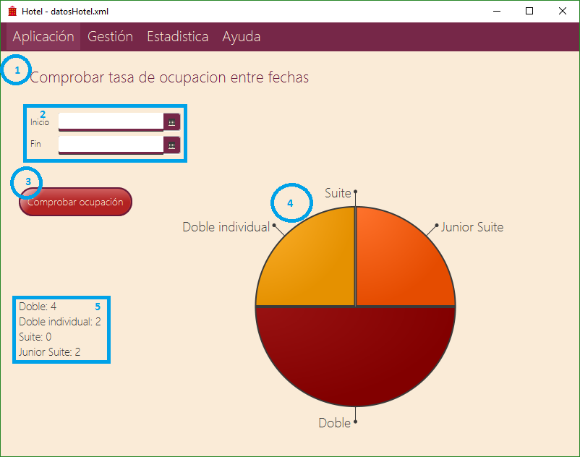
1 Es el titulo de la vista.

2 Son dos DatePiker, en los cuales podemos insertar las fechas de inicio y de fin para comprobar la ocupación entre dos fechas.

3 Es un botón, el cual nos permite mediante las fechas introducidas anteriormente mostrar una gráfica, en caso de no tener ninguna fecha introducida nos mostrara una gráfica entre la fecha de hoy y dos semanas mas.

4 Es una gráfica circular, la cual nos muestra el porcentaje de cada tipo de habitación ocupada en de cada tipo de habitación.

5 Nos muestra el numero de habitaciones ocupadas de cada tipo entre esas fechas.

  - Habitaciones

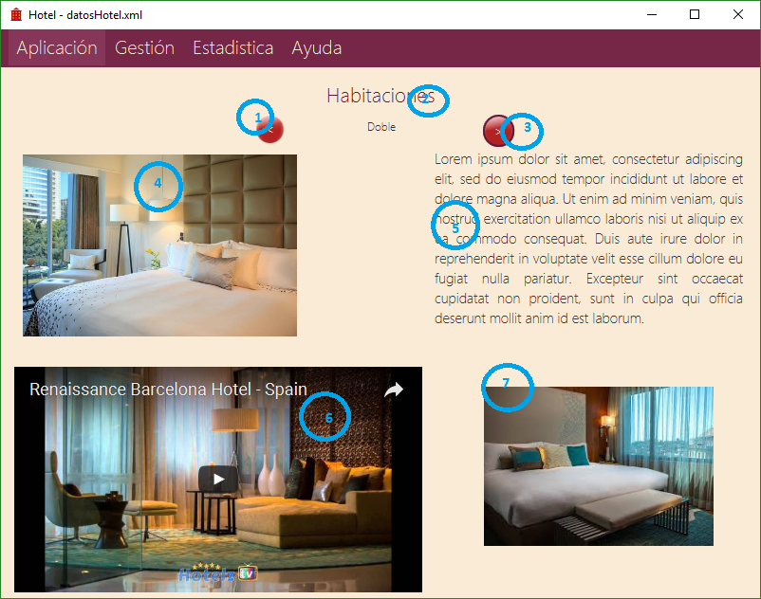
1 y 3 Son unos botones que nos permiten avanzar o retroceder en el tipo de habitación. Las imágenes, la descripción y el video cambia en función de cada habitación.

2 Es el titulo de la vista.

4 y 7 son imágenes de cada habitación. Según que habitación estemos visualizando, se mostraran una imagen u otra. En caso de fallar alguna imagen, la aplicación nos mostraría una imagen por defecto la cual nos dice que no se encontró la imagen.

5 Es una descripción de la habitación. Esta cambia en función de la habitación que estemos visualizando.

6 Es un video, el cual se carga desde youtube. Este se carga cada vez que cambiamos de habitación. En teoría el video debería de ser un tour por cada tipo de habitación.

- Estilo css

Como podemos comprobar la aplicación tiene un estilo css aplicado. Este se encuentra en un archivo estilo.css, en el cual podemos encontrar todas las modificaciones realizadas.

La aplicación tiene un fondo y una fuente de letra común.

Los títulos de cada vista tienen un tamaño y color distinto a todos los demás label, ademas esta en negrita.

Todos los botones de nuestra aplicación tienen el mismo diseño. Tienen un degradado, se ha modificado los bordes, el color del texto el tamaño y el padding. Dependiendo del estado del botón(normal, pulsado, ratón encima o con el foco) el botón cambia sus propiedades de color, borde y color de letra.

Todos los progressIndicator tienen el color modificado.

La tabla tiene modificado el fondo, los bordes, las esquinas, tiene aplicado degradados en la cabecera. Cuando pulsamos sobre una fila cambiamos el color de esa fila quedando esta marcada.

El menu-bar tiene aplicado un color, un tamaño de letra y un color de letra. Cada componente del menú cambia su color en función de si esta presionado, con el ratón esta encima o recibiendo el foco. Al igual que los submenus.

Los datePicker tienen todos los aspectos modificados, algunos de ellos son que no nos muestre los números de la semana, el color del botón, el color del TextField, el color de fondo del datePiker desplegado, los colores de regilla, color de números, color del mes y año, color de los botones de mas o menos mes y año, color de días seleccionados, etc.

Los radioButton tienen modificado el color de fondo, el borde y sus esquinas. Estas propiedades cambian en función del estado del radiobutton.

La cada gráfica tiene modificado el color de fondo y el color de las barras o trozos, también tienen la leyenda oculta.

Las ventanas de dialogo tienen el color de fondo modificado, el color y tamaño de los label. Y sus botones.

